Вафельница «3 в 1» КТ-3609
Руководство по эксплуатации
Содержание

Общие сведения
Электрическая вафельница КТ-3609 поможет испечь бельгийские и гонконгские вафли, а также приготовить бутерброды или продукты на гриле. Для этого в комплекте предусмотрены три пары съемных панелей.
Вафли, приготовленные на панелях для бельгийских и гонконгских вафель, различаются формой и глубиной «ямок» в тесте. Например, «ямки» в гонконгской вафле глубже, и вы можете добавлять в них разные начинки. Также начинку принято заворачивать в гонконгские вафли, а при приготовлении бельгийских вафель начинку кладут между вафлями.
Вафельница рассчитана на приготовление 1 порции блюда. Компактный размер вафельницы позволяет экономить место на кухне.
Антипригарное покрытие не дает прилипнуть тесту в процессе приготовления и позволяет готовить с минимальным количеством масла или без него. Также антипригарное покрытие облегчает чистку панелей. Вафельница оснащена индикатором нагрева, а также термостатом для поддержания температуры панелей.
Противоскользящие ножки не дают прибору скользить по столу во время готовки. Корпус выполнен из пластика. Зажим на ручке удерживает крышку вафельницы в закрытом состоянии, что также делает готовку, транспортировку и хранение более удобными.

Комплектация
- Вафельница — 1 шт.
- Панель для бельгийских вафель — 2 шт.
- Панель для гонконгских вафель— 2 шт.
- Панель для гриля — 2 шт.
- Руководство по эксплуатации — 1 шт.
- Коллекционный магнит — 1 шт.*
*опционально

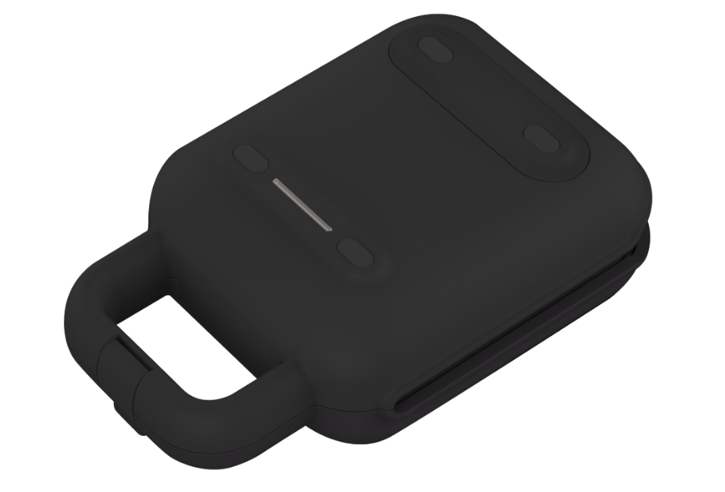
Устройство вафельницы
Противоскользящие ножки
Индикатор нагрева
Ручка
Зажим
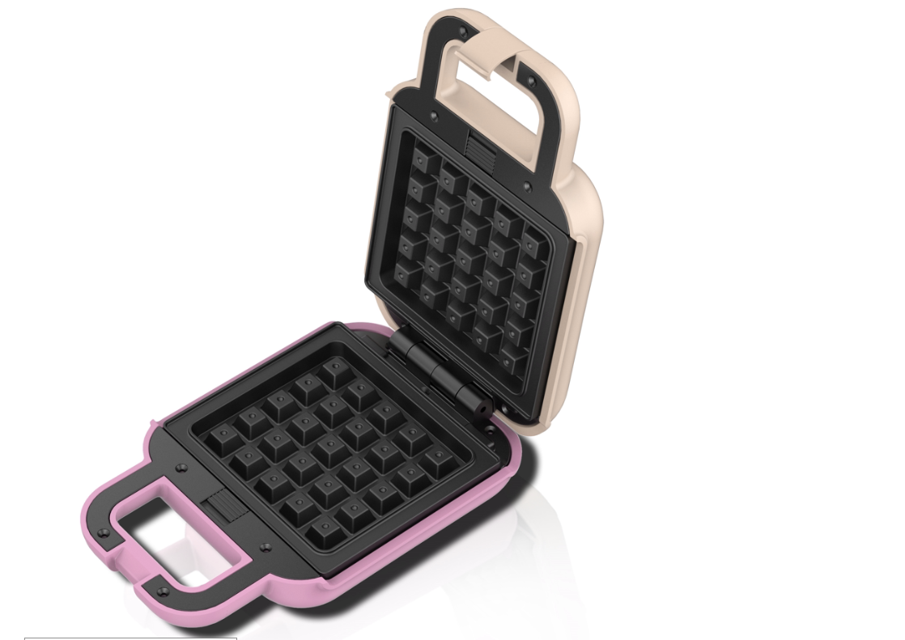
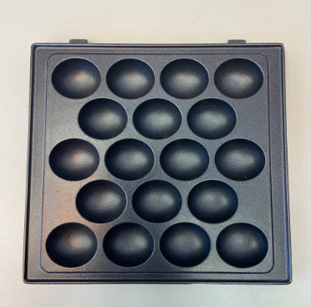
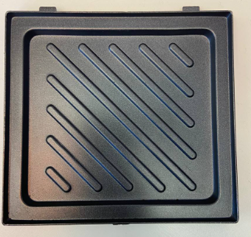
Панели для бельгийских вафель
Фиксаторы панелей
Крышка вафельницы
Корпус вафельницы
Панель для гонконгских вафель
Панель для гриля
Сделай рисунок открытой вафельницы тоже черным

Индикатор нагрева находится с двух сторон прибора и горит, пока панели разогреваются. Когда панели достигли нужной температуры, индикатор гаснет. Во время приготовления продуктов панели вафельницы остывают, поэтому нагрев будет периодически включаться для поддержания температуры. Таким образом, в процессе приготовления индикатор нагрева периодически загорается и гаснет.
В комплекте предусмотрены 3 пары панелей. Панели устанавливаются в корпус и в крышку прибора, что позволяет готовить продукты сразу с двух сторон. Панели для бельгийских и гонконгских вафель позволяют приготовить 1 бельгийскую или гонконгскую вафлю соответственно. С помощью панелей для гриля вы можете приготовить продукты на гриле, а также бутерброды.
Зажим на ручке удерживает крышку вафельницы в закрытом состоянии, что также делает готовку, транспортировку и хранение более удобными.
Противоскользящие ножки находятся с двух сторон прибора, что позволяет использовать вафельницу, установив ее как на корпус, так и на крышку.
Внимание! Открывайте вафельницу полностью только тогда, когда прибор установлен на корпус. Открывайте крышку осторожно, плавным движением, чтобы не перевернуть вафельницу. Если открыть вафельницу полностью, когда прибор установлен на крышку, вафельница упадет.

Подготовка к работе и использование

Подготовка к работе
- Достаньте вафельницу из коробки и удалите весь упаковочный материал.
- Вымойте панели в теплой воде с использованием средства для мытья посуды и мягкой губки. Чтобы снять панели с устройства, отщелкните зажим на ручке вафельницы и откройте крышку. Затем потяните фиксатор панели на корпусе устройства в противоположную сторону от панели. Панель поднимется, и вы сможете ее снять, потянув в противоположную сторону от прибора (выступы с другой стороны панели выйдут из пазов в корпусе устройства). Панель с крышки устройства снимается аналогично.
- Протрите вафельницу сначала влажной, а затем сухой мягкой тканью. Не допускайте попадания воды в корпус устройства и на шнур питания.
- Тщательно высушите все элементы прибора.
- Установите одну пару панелей в прибор. Для этого вставьте выступы на панели в пазы на корпусе устройства и надавите на панель до щелчка. Аналогично установите панель в крышку. Закройте крышку прибора.
- Размотайте шнур и расположите его так, чтоб он не свисал с края стола и не соприкасался с корпусом вафельницы, так как шнур может начать оплавляться.
- Установите вафельницу на ровную горизонтальную устойчивую поверхность на расстоянии не менее 15 см от стен и других предметов и не менее 10 см от края стола. Сверху должно быть свободное пространство высотой не менее 40 см.
- Подключите вафельницу к сети, загорится индикатор нагрева.
- Перед первым использованием рекомендуется прогреть прибор в течение 10–15 минут, чтобы с нагревательного элемента и панелей обгорели остатки смазки и других материалов, которые могли там остаться после производства. Дождитесь, когда индикатор нагрева погаснет (это значит, что панели нагрелись до нужной температуры), и засеките 10–15 мин.
Примечание. В процессе нагрева может появиться небольшое количество дыма и запах, это нормально для нового устройства.
- Через 10–15 минут отключите устройство от сети питания.
- Дождитесь, пока прибор остынет. Повторите пункты 5–11, установив по очереди две другие пары панелей.
- Когда прибор остынет, снимите панели и промойте их в теплой воде с использованием средства для мытья посуды и мягкой губки. Корпус протрите сначала влажной, а затем сухой мягкой тканью. Не допускайте попадания воды в корпус и на шнур питания. Тщательно просушите все элементы прибора.
- Вафельница готова к эксплуатации.
Внимание! Никогда не используйте абразивные моющие средства для очистки панелей, иначе вы можете повредить антипригарное покрытие. Убедитесь, что панели полностью остыли после использования. Резкий перепад температуры может привести к отслоению антипригарного покрытия.

Использование
- Установите прибор на ровную горизонтальную устойчивую поверхность на расстоянии не менее 15 см от стен и других предметов и не менее 10 см от края стола. Сверху должно быть свободное пространство высотой не менее 40 см. Установите одну из пар панелей в зависимости от того, что вы хотите приготовить: бельгийские, гонконгские вафли, бутерброды или пожарить что-то на гриле.
- Размотайте полностью шнур и подключите вафельницу к сети электропитания. Индикатор нагрева загорится. Проверьте, что шнур не свисает с края стола и не соприкасается с корпусом прибора.
- Когда температура панелей достигнет нужного значения, индикатор нагрева погаснет.
Примечание. Во время приготовления продуктов панели вафельницы остывают, поэтому нагрев будет периодически включаться для поддержания температуры. Таким образом, в процессе приготовления индикатор нагрева периодически загорается и гаснет.
- Откройте крышку, используя кухонные рукавицы или прихватку, и смажьте панели вафельницы маслом. Используйте термостойкую силиконовую кисточку, чтобы избежать ожогов или повреждения антипригарного покрытия.
- Налейте заранее приготовленное тесто на нижнюю панель. Не наливайте слишком много теста, в противном случае оно растечется по краям.
Внимание! Будьте осторожны, панели вафельницы горячие. Не обожгитесь!
- Аккуратно закройте крышку и защелкните зажимом, дайте тесту схватиться. Не закрывайте крышку резко во избежание расплескивания теста.
- Не открывайте крышку сразу после начала готовки, иначе тесто не успеет схватиться. Выпекайте вафли примерно 5 минут до золотистого цвета. Периодически приоткрывайте крышку, чтобы визуально оценить готовность выпечки. Если вы налили слишком мало теста и вафля не соприкасается с верхней панелью, убедитесь, что крышка вафельницы закрыта фиксатором, возьмитесь за ручку вафельницы и переверните ее.
Внимание! Открывайте вафельницу полностью только тогда, когда прибор установлен на корпус. Открывайте крышку осторожно, плавным движением, чтобы не перевернуть вафельницу. Если открыть вафельницу полностью, когда прибор установлен на крышку, вафельница упадет.
- Если вы хотите приготовить бутерброды или пожарить что-то на гриле, выложите продукты на нижнюю панель. Аккуратно закройте крышку. Готовить можно как с закрытым зажимом, если продукты не слишком объемные, так и с открытым. Следите за тем, чтобы сок от продуктов не вытекал за пределы панелей. В процессе приготовления приоткрывайте крышку, чтобы визуально оценить готовность продуктов и выпустить скопившийся пар и влагу.
- Когда блюдо готово, откройте крышку и извлеките его деревянной или силиконовой палочкой или лопаткой. Не используйте для извлечения пластиковые предметы, нестойкие к высокой температуре, а также металлические и острые предметы во избежание повреждения антипригарного покрытия панелей.
- Перед тем, как налить следующую порцию теста или уложить следующую порцию продуктов, рекомендуется слегка смазать или спрыснуть панели маслом. Наливайте тесто или выкладываете продукты только тогда, когда индикатор нагрева погаснет, это значит, что панели достигли рабочей температуры для приготовления.
Внимание! Будьте осторожны! Корпус вафельницы может сильно нагреваться, а из-под крышки и ручки — выходить пар. Открывайте и закрывайте зажим и крышку в кухонных рукавицах или при помощи прихваток. Не наклоняйтесь над вафельницей, чтобы не обжечься выходящим паром и брызгами масла или жира.
Данная модель не оснащена сливом для жира и сока, поэтому необходимо следить за тем, чтобы сок не вытекал через бортики панелей.

Советы
Заранее подготовьте необходимые ингредиенты. Только после этого включайте вафельницу, чтобы начать приготовление блюда сразу после того, как прибор разогреется.
Не используйте маргарин или спред с низким содержанием животного жира, т.к. они могут перегреваться при невысокой температуре с образованием темного нагара, который может привести к прилипанию продуктов к панелям.
Нарезайте пищу не слишком толстыми кусками, иначе приготовление займет много времени.
Перед выкладыванием следующей порции продуктов прогрейте прибор. В процессе приготовления продуктов температура панелей может уменьшаться, термостат автоматически поддерживает нужную температуру и включает нагрев, когда температура падает. Прибору нужно немного времени, чтобы восстановить уровень нагрева после приготовления продуктов. Подождите пару минут, пока панели нагреются, и после этого выкладывайте продукты.
Не охлаждайте резко горячие панели, например, под холодной водой. Это может испортить антипригарное покрытие.
Всегда разматывайте шнур с держателя при использовании прибора. Корпус вафельницы в процессе приготовления может сильно нагреваться. Шнур, намотанный на держатель шнура, плотно контактирует с корпусом, из-за чего может начать оплавляться.
При готовке учитывайте, что панели не оснащены сливом для жира и соков. Не допускайте переполнения панелей соком и жиром и их вытекания за пределы панелей.
Конструкция вафельницы не рассчитана на приготовление пищи с открытой крышкой. Термостат находится в верхней части прибора, поэтому при готовке с открытой крышкой продукты соприкасаются только с нижней панелью, и нижняя панель остывает гораздо быстрее, а нагревается дольше, чем верхняя. Следовательно, нагрев панелей включается только тогда, когда верхняя панель остынет, и выключается, когда верхняя панель нагреется. В это время нижняя панель достигает рабочей температуры только на короткий промежуток.
Во время приготовления вафель для удобства выкладывания теста поместите его в плотный полиэтиленовый пакет, у которого срежьте угол, чтобы получилось отверстие примерно 1 см. Выдавливайте тесто через это отверстие на разогретую вафельницу.
Выкладывайте на панель достаточное количество теста. Излишнее количество теста будет вытекать из прибора, что усложнит очистку после приготовления. Если использовать недостаточно теста, вафли будут готовиться неравномерно. Необходимо подобрать нужное количество теста и оптимальную консистенцию.
Перед тем, как налить следующую порцию теста, рекомендуется слегка смазать или спрыснуть панели маслом.
Не держите долгое время пустую вафельницу включенной и разогретой. На панелях начнет обгорать масло и остатки теста. Следующая порция вафель может прилипнуть к панелям или к вафлям прилипнут горелые остатки теста.
Если вы печете вафли из теста по рецепту с использованием разрыхлителя или соды, рекомендуется не готовить сразу большую порцию теста, так как разрыхлитель и сода со временем теряют свои свойства. При приготовлении большого количества теста сразу, к моменту выпечки последних порций вафель, разрыхлитель или сода перестанут действовать, вафли получатся менее воздушными. Чтобы испечь большое количество вафель, готовьте несколько порций теста по мере выпекания вафель.
Не открывайте крышку сразу после выкладывания теста на панель. Это приведет к тому, что тесто приклеится к верхней и нижней панелям и разорвется на две части. Тесто должно сначала немного пропечься, «схватиться».
Когда вафля пропеклась, не дожидаясь полного остывания, сверните вафлю трубочкой. После остывания корочка вафли становится хрустящей и при сворачивании может потрескаться. Для подачи вафель рекомендуется использовать стакан, чашку или пиалу — так вафля сохранит свою форму, а начинка не растечется по всей тарелке.
Если вы готовите по своему рецепту, и вафли не пропекаются, возможно, тесто слишком жидкое. Добавьте в тесто еще немного муки.
Количество сахара в тесте влияет на цвет вафель. Сахар при выпечке карамелизуется и дает темный цвет. Чем больше сахара, тем темнее будет корочка вафель.
Готовить бутерброды лучше всего из специального хлеба для тостов, так как он хорошо подходит по форме к панелям для приготовления бутербродов.
При приготовлении бутерброда прижмите его крышкой и закройте зажим. Если бутерброд слишком объемный и зажим не закрывается, прижмите крышку вафельницы за ручку и удерживайте в таком положении. Не давите слишком сильно. Это позволит краям бутерброда склеиться между собой. Тогда бутерброд будет более сочным внутри, а вам будет удобнее его есть.

Рецепты

Ванильные гонконгские вафли
Сахар — 35 г
Мука— 115 г
Яйцо — 1 шт.
Соль — 1/3 ч. л.
Разрыхлитель — 10 г
Крахмал — 27 г
Молоко — 100 мл
Вода питьевая — 100 мл
Масло сливочное — 45 г
Ванилин — по вкусу
Приготовление. Растопите сливочное масло в отдельной емкости. Смешайте все сухие ингредиенты в глубокой таре. Добавьте яйцо и перемешайте миксером.
Продолжайте перемешивать и постепенно добавьте молоко, воду, топленое сливочное масло. Перемешивайте еще в течение 3–5 минут, чтобы в тесте не было комков.
Выложите тесто в вафельницу, закройте крышку и выпекайте около 5–10 минут.
Когда вафля пропеклась, достаньте ее из вафельницы и сразу сверните, не дожидаясь остывания. Уложите свернутую вафлю в стакан или другую глубокую и узкую емкость, добавьте начинку.
В качестве начинки используйте взбитые сливки, мороженное, сливочный крем или сыр маскарпоне; добавьте ягоды, фрукты, орехи, сухофрукты, варенье, сгущенку или сироп, исходя из ваших предпочтений.

Шоколадные гонконгские вафли
Сахар — 35 г
Мука— 115 г
Яйцо — 1 шт.
Соль — 1/3 ч. л.
Разрыхлитель — 10 г
Крахмал — 27 г
Молоко — 100 мл
Вода питьевая — 100 мл
Масло сливочное — 45 г
Ванилин — по вкусу
Какао — 2 ст. л.
Приготовление. Растопите сливочное масло в отдельной емкости. Смешайте все сухие ингредиенты в глубокой таре. Добавьте яйцо и перемешайте миксером.
Продолжайте перемешивать и постепенно добавьте молоко, воду, топленое сливочное масло. Перемешивайте еще в течение 3–5 минут, чтобы в тесте не было комков.
Выложите тесто в вафельницу, закройте крышку и выпекайте около 5-10 минут.
Когда вафля пропеклась, достаньте ее из вафельницы и сразу сверните, не дожидаясь остывания. Уложите свернутую вафлю в стакан или другую глубокую и узкую
В качестве начинки используйте взбитые сливки, мороженное, сливочный крем или сыр маскарпоне; добавьте ягоды, фрукты, орехи, сухофрукты, варенье, сгущенку или сироп, исходя из ваших предпочтений.

Бельгийские вафли
Маргарин или масло — 200 г
Сахар — 150 г
Мука — 200 г
Яйца — 3 шт.
Соль — 1/3 ч. л.
Разрыхлитель — 2 ч. л.
Ванилин — по желанию
Приготовление. Маргарин или масло перемешайте миксером с сахаром, добавьте яйца и снова перемешайте. Муку смешайте с солью, разрыхлителем и ванилином, затем добавьте ее к основной смеси и перемешайте.

Шпинатные вафли со сливочным сыром и лососем
Масло сливочное — 125 г
Яйцо — 4 шт.
Мука — 250 г
Молоко — 200 мл
Шпинат — 200 г
Соль — 2 ст. л.
Сливочный сыр — 150 г
Лосось соленый — 200 г
Оливковое масло — 100 мл
Чеснок — 2 зубчика
Приготовление. Масло взбейте миксером в кремообразную массу. Добавьте яйца и 1 столовую ложку соли. Все вместе взбейте. Затем добавьте муку, молоко комнатной температуры и замешайте эластичное тесто. Дайте тесту настояться 20 минут.
Промойте шпинат, просушите и мелко нарежьте. В кастрюле разогрейте оливковое масло, добавьте нарезанный чеснок, шпинат, соль и пассеруйте 2–3 минуты. Снимите с огня. Добавьте в тесто. На готовые вафли нанесите плавленый сыр и украсьте ломтиками лосося.

Творожные вафли с сыром
Сыр твёрдый — 40 г
Творог — 100 г
Яйца — 1 шт.
Масло — 20 г
Мука — 40 г
Соль —1/4 ч. л.
Разрыхлитель — 1/4 ч. л.
Приготовление. Сыр измельчить в измельчителе или натереть на тёрке. Яйцо взбить, добавить масло, соль, сыр и творог и размешать. Смешать муку с разрыхлителем, соединить обе смеси вместе и размешать.

Творожные вафли
Творог — 250 г
Яйца — 2 шт.
Мука — 80 г
Сахар — 40 г
Масло сливочное — 20 г
Соль — 1/4 ч. л.
Цедра лимона — с 1/2 лимона
Корица — на кончике ножа
Разрыхлитель — 1 ч. л.
Приготовление. Яйца с сахаром взбить, добавить творог, сахар, соль и перемешать. Добавить сливочное масло, цедру, корицу и размешать. Муку смешать с разрыхлителем, добавить в тесто.

Банановые вафли
Мука — 250 г
Сахар — 1 ст. л.
Яйцо — 3 шт.
Растительное масло — 100 мл
Банан — 2 шт.
Разрыхлитель для теста — 1/4 ч. л.
Приготовление. Яйца взбейте. Смешайте муку, сахар, разрыхлитель для теста. Добавьте масло. Все перемешайте. Банан очистите от кожуры и мелко нарежьте. Добавьте в тесто.

Лимонные вафли
Масло сливочное — 130 г
Сахар тростниковый — 50 г
Яйцо — 3 шт.
Мука — 250 г
Молоко — 200 мл
Йогурт — 2 ст. л.
Лимонная цедра — по вкусу
Разрыхлитель для теста — 1/4 ч. л.
Приготовление. Отделите белки от желтков, белки взбейте. Смешайте муку, сахар, разрыхлитель. Масло растопите. Влейте в муку теплое молоко и масло. Желтки взбейте до однородной массы. Добавьте йогурт, цедру лимона, белки и желтки. Все тщательно перемешайте.

Бутерброд с ветчиной и сыром
Хлеб для тостов — 2 куска
Ветчина — 2–4 кусков
Огурец соленый — 1 шт.
Помидор — по желанию
Сыр — по вкусу
Масло сливочное — по вкусу
Приготовление. Намажьте хлеб маслом, выложите слоями тонко нарезанную ветчину, затем соленый огурец и помидор, затем сыр. Сверху накройте вторым куском хлеба и выложите на панель для гриля. Прижмите бутерброд и закройте зажим. Время приготовления 5–10 минут в зависимости от желаемого результата — менее или более хрустящая корочка.

Горячий бутерброд с творогом, яблоком и корицей
Хлеб для тостов — 2 куска
Яблоко — 1 шт.
Творог — 100–150 г
Сахар — по вкусу
Корица — по вкусу
Приготовление. Яблоко нарежьте кубиками, добавьте творог, сахар и корицу и тщательно перемешайте. Выложите кусок хлеба на панель для гриля, сверху выложите начинку, накройте вторым куском хлеба. Затем плотно закройте крышку и запекайте бутерброд около 5 минут.

Чистка и обслуживание
Перед чисткой и обслуживанием вафельницы отключите ее от сети и убедитесь, что она остыла. Резкий перепад температуры может привести к отслоению антипригарного покрытия панелей.
Вымойте панели в теплой воде с использованием средства для мытья посуды и мягкой губки. Не используйте для очистки панелей агрессивные и абразивные моющие средства и губки — они могут повредить антипригарное покрытие панелей.
Протирайте прибор сначала влажной, а затем сухой мягкой тканью. Не допускайте попадания воды внутрь устройства и на шнур питания. Тщательно просушите все элементы прибора.

Уход и хранение
Храните вафельницу в сухом и прохладном месте, недоступном для детей. Убирайте вафельницу на хранение только после остывания и чистки. При длительном хранении положите вафельницу в коробку или пакет, чтобы в нее не попадала пыль. Для уменьшения занимаемого места закройте крышку зажимом и поставьте вафельницу вертикально.

Устранение неполадок

Устройство не включается, индикатор не горит
Возможная причина | Решение
Нет напряжения в сети | Проверьте наличие напряжения в сети
Термопредохранитель cгорел | Обратитесь в сервисный центр

Люфт крышки и панелей вафельницы
Возможная причина | Решение
Технологический люфт, не является неисправностью | Благодаря люфту крышка прибора равномерно прижмет продукты или тесто, блюдо приготовится равномерно

Вафли прилипают к панелям
Возможная причина | Решение
Панели не смазаны маслом | Смажьте панели маслом, для этого используйте термостойкую силиконовую кисть (в комплект не входит)
Крышку вафельницы открыли слишком рано, тесто не успело схватиться, вафли прилипли к обеим панелям и развалились | Закройте крышку вафельницы, дайте тесту схватиться. Для проверки готовности вафель открывайте крышку плавно

Вафли не пропекаются
Возможная причина | Решение
На панели выложили слишком мало теста, верхняя панель и тесто не соприкасаются | Выкладывайте большее количество теста в следующий раз
Используется слишком жидкое тесто | Добавьте больше муки в тесто или готовьте тесто по рецептам, приведенным в главе «Рецепты»

Продукты пригорают
Возможная причина | Решение
Продукты готовятся слишком долго | Периодически приоткрывайте крышку, чтобы визуально оценить готовность продуктов

Тесто вытекает за пределы панелей
Возможная причина | Решение
На панели выложили слишком много теста | Выкладывайте на панели меньшее количество теста

Жир, сок или прочие жидкости стекают с нагреваемых панелей на стол
Возможная причина | Решение
Слишком много жира и сока скопилось на панели | Данная модель не оснащена сливом для жира и сока, поэтому необходимо следить за тем, чтобы сок не вытекал через бортики панелей. Если выделяется слишком много жира или сока, уменьшите количество продуктов на панели
Вафельница установлена на неровную поверхность | Установите вафельницу на ровную горизонтальную поверхность. Если прибор установлен неровно, жир может переливаться через бортик панели
Части продуктов выступают за бортики панели | Выложите продукты так, чтобы они находились на панели и не выступали за ее бортики
Если ваша ситуация не отображена выше, пишите нам на адрес info@kitfort.ru, приложив фотографии или видеофайлы, фиксирующие вашу проблему. Пришлите также фотографию наклейки с серийным номером, расположенную на дне или на задней части корпуса устройства.
По вопросам приобретения расходных материалов или аксессуаров пишите нам на osh@kitfort.ru.

Технические характеристики
- Напряжение: ~220–240 В, 50/60 Гц
- Мощность: 600 Вт
- Класс защиты от поражения электрическим током: I
- Длина шнура: 0,6 м
- Размер панелей: 129 х 119 мм
- Размер прибора: 145 х 225 х 85 мм
- Размер упаковки: 180 х 140 х 275 мм
- Вес нетто: 1,6 кг
- Вес брутто: 1,7 кг

Срок службы: 2 года
Срок гарантии: 1 год
Товар сертифицирован. Значком: EAC
Производитель: Нинбо Бэйклон Илектрикэл Эплаенс Ко., Лтд. №488, Ист Цие Роуд, Чжоусян Таун, Цыси Сити, Нинбо, Чжэцзян, Китай.
Импортер: ООО «Аэро-Трейд». 197022, г. Санкт-Петербург, Инструментальная ул., д. 3, лит. Х, оф. 1.
Страна происхождения: Китай.
Уполномоченная организация для принятия претензий на территории РФ: ООО «Аэро-Трейд». 197022, г. Санкт-Петербург, Инструментальная ул., д. 3, лит. Х, оф. 1.
Горячая линия производителя: 8-800-775-56-87 (пн-пт с 9:30 до 17:30 по московскому времени), info@kitfort.ru
Адреса сервисных центров вы можете узнать у оператора горячей линии или на сайте kitfort.ru
Требуется особая утилизация. Во избежание нанесения вреда окружающей среде необходимо отделить данный объект от обычных отходов и утилизировать его наиболее безопасным способом, например, сдать в специальные места по утилизации.
Месяц и год изготовления указаны на нижней стороне упаковочной коробки.
Производитель имеет право на внесение изменений в дизайн, комплектацию, а также в технические характеристики изделия в ходе совершенствования своей продукции без дополнительного уведомления об этих изменениях.

Условия гарантии
Механическое повреждение корпуса и частей устройства не является гарантийным случаем.
Повреждение корпуса устройства и антипригарного покрытия нагреваемых панелей вследствие чистки абразивными моющими средствами и жесткими или металлическими предметами не является гарантийным случаем. Резкий перепад температуры может привести к отслоению антипригарного покрытия.
Повреждение антипригарного покрытия нагреваемых панелей устройства вследствие использования металлических вилок, лопаток, ножей и прочих кухонных приборов из металла не является гарантийным случаем.
Выход вафельницы из строя вследствие попадания жидкостей внутрь устройства и на шнур питания не является гарантийным случаем.

Меры предосторожности
Пожалуйста, внимательно прочтите инструкцию по эксплуатации. Обратите особое внимание на меры предосторожности. Всегда держите инструкцию под рукой.
- Устройство предназначено для использования в бытовых условиях и может применяться в квартирах, загородных домах, гостиничных номерах, офисах и других подобных местах для непромышленной и некоммерческой эксплуатации.
- Используйте устройство только по назначению и в соответствии с указаниями, изложенными в данном руководстве. Нецелевое использование устройства будет считаться нарушением условий надлежащей эксплуатации.
- Перед подключением устройства к электрической розетке убедитесь, что параметры электропитания, указанные на нем, совпадают с параметрами используемого источника питания.
- Для предотвращения поражения электрическим током не погружайте устройство в воду и другие жидкости.
- Не переносите прибор, взявшись за шнур питания. Не тяните за шнур питания при отключении вилки от розетки.
- Не используйте устройство, если шнур питания, вилка или другие части устройства повреждены. Во избежание поражения электрическим током не разбирайте устройство самостоятельно — для его ремонта обратитесь к квалифицированному специалисту. Помните, неправильная сборка устройства повышает опасность поражения электрическим током при эксплуатации.
- Детям, людям с ограниченными физическими, сенсорными или умственными способностями, а также лицам, не обладающим достаточными знаниями и опытом, разрешается пользоваться прибором только под контролем лиц, ответственных за их безопасность, или после инструктажа по эксплуатации устройства. Не позволяйте детям играть с прибором.
- Контролируйте работу вафельницы, когда рядом находятся дети или домашние животные.
- Не оставляйте работающий прибор без присмотра. Выключите его и отключите от сети, если не используете прибор длительное время или перед проведением обслуживания.
- Корпус прибора может сильно нагреваться во время работы. Не касайтесь горячих поверхностей руками. Будьте осторожны! Возможен риск получения ожога!
- Устанавливайте вафельницу только на ровную горизонтальную устойчивую поверхность на расстоянии не менее 15 см от стен и других предметов и не менее 10 см от края стола. Сверху должно быть свободное пространство высотой не менее 40 см. Устанавливайте прибор так, чтобы дети не могли случайно дотронуться до горячих поверхностей прибора.
- Не пытайтесь обойти блокировку включения устройства.
- Не допускайте падения прибора и не подвергайте его ударам.
- Храните устройство в недоступных детям местах.
- Используйте только предлагаемые производителем аксессуары или комплектующие. Использование иных дополнительных принадлежностей может привести к поломке устройства или получению травм.
- Не используйте металлические предметы для переворачивания и снятия пищи с устройства, чтобы не поцарапать покрытие рабочих поверхностей. Используйте термостойкие пластиковые или деревянные лопатки.
- Прибор имеет нагреваемую поверхность. Лица, не чувствительные к нагреву, должны быть осторожны при пользовании прибором.
- При повреждении шнура питания его замену во избежание опасности должны производить изготовитель, сервисная служба или подобный квалифицированный персонал.
- Если из корпуса устройства вытекает жир, сок, вода или иные жидкости, прибором пользоваться нельзя.
- Кладите продукты непосредственно на панель. Не используйте фольгу и другие предметы.
- Корпус вафельницы может сильно нагреваться, а из-под крышки и ручки — выходить пар. Открывайте и закрывайте зажим и крышку в кухонных рукавицах или при помощи прихваток. Не наклоняйтесь над вафельницей, чтобы не обжечься выходящим паром и брызгами масла или жира.

